13.05.20р.
Група : О- 4
Курс : 1
Професія : Озеленювач
Майстер в/н: Никоненко Тамара Володимирівна вайбер – 0507335051
ел. Пошта toma.n.g.611@ukr.net

Урок № 11.
Тема 2. Самостійне виконання робіт складністю 2(1-2)-го розряду.
Тема уроку: Засипання ям землею з перекиданням і трамбуванням ґрунту, вирівнювання поверхні.
Мета уроку:
Навчальна – Закріплення і вдосконалення знань і умінь при засипанні ям землею з перекиданням і трамбуванням ґрунту, вирівнювання поверхні.
Виховна – Виховувати бережливе відношення до роботи при засипанні ям землею з перекиданням і трамбуванням ґрунту, вирівнювання поверхні.
Розвиваюча – Розвивати можливість отримувати міцні знання і уміння шляхом самостійної роботи з літературою та Інтернет ресурсами при засипанні ям землею з перекиданням і трамбуванням ґрунту, вирівнювання поверхні.
Дидактичне забезпечення уроку: опорний конспект, відео-урок-силка .
Структура уроку:
1.Повторення попереднього матеріалу 9.30-11.00
На минулому уроці ми вивчали тему «Штикування, розпушування, вирівнювання та коткування грунту під посадку зелених насаджень».
Будь ласка, дайте відповіді на питання (відповідайте письмово та присилайте відповіді на вайбер) стосовно минулої теми уроку. Ці питання середнього та початкового рівня, за кожну правильну відповідь Ви отримуєте 0,5 балів.
1. Етапи створення об’єктів садово-паркового господарства
2. Роль зелених насаджень у оздоровленні міського середовища
3. Містобудівна функція зелених насаджень
4. Вплив зелених насаджень на мікроклімат міста
5. Захисна роль зелених насаджень
6. Фітонцидні властивості зелених насаджень.
7.Яким вимогам повинен відповідати грунт?
8.Від чого залежить глубина посадкової ями?
9.За допомогою чого роблять коткування?
10.Опишіть технологічний процес при штикування, розпушування, вирівнювання та коткування грунту під посадку зелених насаджень
11. Які правила безпеки праці треба виконувати при виконуванні робіт.

2.Пояснення нового матеріалу 9.30-12.00
Тема уроку : Засипання ям землею з перекиданням і трамбуванням ґрунту, вирівнювання поверхні.
Інструктаж з ОП та БЖД
При засипання ям землею з перекиданням і трамбуванням ґрунту, вирівнювання поверхні озеленювач повинен:
- бути уважним, не відволікатися сам і не відволікати інших;
- перед початком роботи перевірити справність інструменту;
- ріжучий інструмент повинен бути обов’язково гострим;
- бути обережним з ріжучим інструментом;
- одягти спецодяг, рукавички та взуття;
- використовувати при виконанні робіт обов’язково в рукавички;
- не працювати несправними інструментами;
- про помічені несправності інструменту повідомити майстру і без його вказівки до роботи не приступати;
- при погрузочно-розгрузочних роботах бути обережним, виконувати норму підняття ваги;
- дотримуватись правил дорожнього руху при переміщенні містом;
- бути обережним біля транспорту, який підвозить рослини;
- виконувати тільки ту роботу, яка доручена майстром і по якій дано інструктаж.
- Організація робочого місця
Озеленювач засипає ями землею з перекиданням і трамбуванням ґрунту, вирівнювання поверхні на вулиці на об’єкті, тому весь інструмент та інвентар він повинен брати з собою на ділянку.
При виконанні робіт інструмент та інвентар треба розташовувати біля об’єкту
Після закінчення робіт інструмент треба очистити та віднести в місто його зберігання.
Правильний підбір садового обладнання Все садові начиння - горщики для квітів, іграшки та меблі - повинні зберігатися у відповідному надійному місці. Такі речі можна заховати за пофарбованої в яскравий колір дерев’яною стіною або за оповитої рослинами шпалерою. Сарай теж придатний для цієї мети. Пофарбований в яскравий колір або повитий квітучими рослинами, він може перетворитися на один з головних елементів саду. Якщо сарай знаходиться не в самому кінці саду, за ним можна вирити компостну яму. Іноді в невеликих садках не вистачає місця для збереження великої кількості садового інвентаря. Тому важливо вже при плануванні саду продумати, де буде зберігатися інвентар. Постарайтеся обмежити кількість садових інструментів найнеобхіднішими: це невеликі ручні вила, садові лопата, садовогородні вила, штикова лопата, садові ножиці і лійка. Крім цього, щоб підмітати покриття землі, вам знадобиться мітла і совок для сміття. Якщо ви збираєтеся підрізати дерева самостійно, вам знадобиться ще й садові пила. Для садових відходів можна придбати закривається пластиковий пакет, а для транспортування рослин - складну тачку. З хорошими інструментами ви зможете швидко придбати необхідні навики садової роботи, вони незамінні і значно полегшують роботу. При цьому обладнання не обов’язково повинне займати багато місця. Зазвичай великий асортимент інструментів потрібно тільки в період будівельних робіт. Деякі інструменти можна позичити у сусідів. Не рекомендується економити на якості: інструменти з нержавіючої сталі виправдають ваші очікування - вони не зіпсуються від робіт, що проводяться на вулиці. Якщо акуратно поводитися з інструментами, вони будуть служити довше. Очищайте їх після садових робіт і змащуйте маслом металеві частини, ножиці та ножі потрібно регулярно точити.
- Мотиваційна постанова.
Підготувати високо кваліфікованих робітників, від того як будете виконувати вправи буде залежить якість озеленювальних робіт.

Опис технологічного процесу.
Засипання ям землею з перекиданням і трамбуванням ґрунту, вирівнювання поверхні.

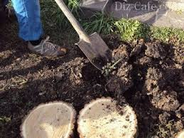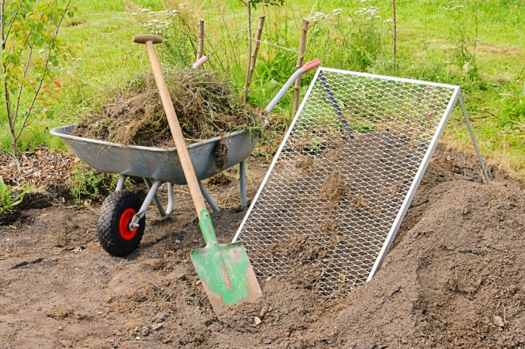

Вирівнювання, ущільнення ґрунту. У всіх випадках перед висівом необхідно остаточно вирівняти ділянку. Кращий спосіб ‒ взяти удвох дошку з загостреним ребром і пройтися нею вздовж і впоперек майданчика. Нерівності усувають граблями. Верхній шар обробляють дуже дрібно. Остання операція - легке ущільнення його на глибину до 6 см, обов'язково в суху погоду. Це можна зробити і за допомогою звичайної дошки (озеленювачі використовують легкий порожнистий гладкий каток). Всі ці тонкощі дуже важливі ‒ саме вони забезпечать рівні сходи, а в подальшому високу якість газону. Розподіляти насіння по поверхні треба рівномірно. Роботу проводять у безвітряну погоду. Полегшує справу добавка до насіння ґрунту (1:3) з верхнього шару. Закладають гострими граблями, тримаючи ручку так, щоб вона знаходилася майже паралельно землі. Бажано замульчувати ділянку тонким шаром перегною або торфу. Після цього землю знову злегка ущільнюють дошкою, яка вдавлює насіння в ґрунт. 5. Скошування. Рекомендується скошувати газон 1-2 рази на тиждень. Висота газону повинна бути на протязі всього року 3,5…4,5 см. Висоту трави необхідно регулярно вимірювати до та після стрижки і при необхідності повторити стрижку газону через 1-2 дні. Запам'ятайте головне правило: у газону можна зрізати лише 1/3 висоти рослини. Перший раз газон слід підрізати, коли висота його становить в середньому 6 см. Дуже не бажано стригти мокрий газон, бо така стрижка завдає найбільше шкоди газону. Ще газону дуже шкодить стрижка тримером, а найнешкідливішою стрижкою є стрижка дуже рідкісною в нашій країні циліндричною газонокосаркою. Разом з верхівками трав стрижка віднімає багато сил у газону, тому після неї дуже корисно обробити газон спеціальним добривом і полити. Скошену траву й опале листя необхідно прибирати - це носії вірусів і захворювань для газону. Цим правилам треба приділяти велику увагу.
Для висадки вам знадобляться в першу чергу лопати. Може стати у нагоді лом, особливо якщо ви плануєте працювати у нових районах, де під травою замість родючого ґрунту ви, скоріш за все, знайдете шматки асфальту, биту цеглу та інше будівельне сміття.
Також знадобляться робочі рукавиці, відро, ніж та/або ножиці, молоток, агроволокно, мотузка та бруски для підв’язки дерева, пакети для сміття. Якщо дерев багато — не завадить тачка.
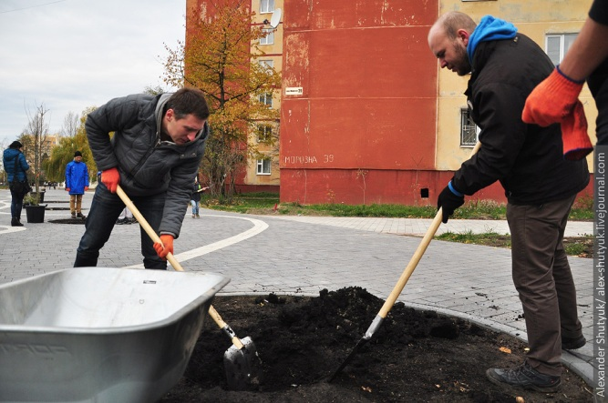
Якщо є можливість, то ями краще викопати заздалегідь. Так ви побачите, наскільки поганий ґрунт на глибині та будете знати, чи потрібно купувати нову ґрунтосуміш.

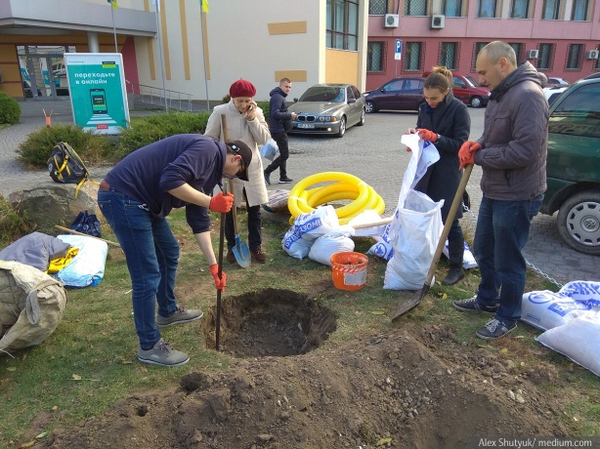
Яма для посадки дерева повинна бути більшою за кореневий ком. Її розмір сильно залежить від якості ґрунту довкола. Якщо вам пощастило і ґрунт довкола хороший (і його багато), то буде достатньо запасу у 20-30 сантиметрів — головне розпушити землю.
Якщо же ви маєте справу зі звалищем будівельного сміття, яму треба робити більшою та замінювати биту цеглу новим ґрунтом (його у мішках продають будівельні гіпермаркети) — тут вже все залежить від ваших сил та натхнення.
Наприклад, у Німеччині при реконструкції вулиць на кожне нове дерево рекомендують закладати 6 кубометрів нового ґрунту. У наших умовах це звучить фантастикою, тому якщо ви зможете організувати кубометр хорошого ґрунту це вже буде непогано.
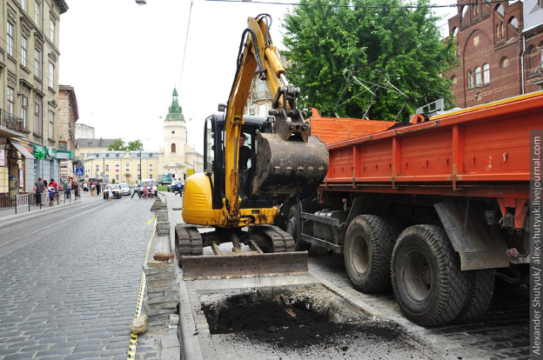
Дерево треба садити так, щоби шийка кореня (низ стовбура) не була засипана землею, інакше вона почне підгнивати. Також бажано, щоби шийка кореня була трохи вища за рівень землі довкола — з розрахунком, що з часом новий ґрунт всядеться. Інакше може вийти, що після усадки дерево опиниться у ямі, в якій буде стояти вода, що не є добре.
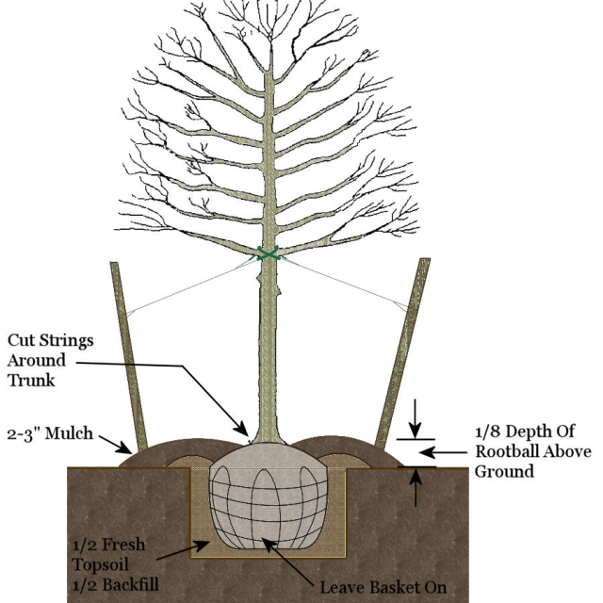
Важливо пам’ятати про розмір дерев у дорослому віці та не садити їх надто близько до бордюрів чи одне до одного, інакше з часом вони почнуть ці бордюри руйнувати та боротися між собою за місце під сонцем.
Як це виглядатиме за кількадесят років — можна бачити у дворі чи не кожної хрущовки, де надто густо посаджені колись дерева з часом утворили непроглядні хащі, крізь які у будинках і справді не видно сонячного світла.

Переглянути відеоролики за посиланням:
www.youtube.com › watch

https://www.youtube.com/watch?v=thXjpLtExdg
3.Закріплення нового матеріалу з13.30 до15.00.
1.Коли краще виконувати посадку дерев?
2.Що використовують для викопування ям?
3.Яким чином виконують трамбування грунта?
4.За допомогою якого інструменту виконують перекидання грунта?
5.Опешітья, з яких етапів складається засипання ям землею з перекиданням і трамбуванням ґрунту, вирівнювання поверхні?
6.Від чого залежать розміри ям для посадки?
7.Чим можна мульчувати після посадки приствольне коло?
8.Скільки літрів води треба внести при поливі дерева після посадки?
9. Якщо дарево саджають на пісчаному грунті, що треба вносити в яму при посадці?
10. Які правила безпеки праці повинен виконувати озеленювач при виконанні робіт?

Домашнє завдання: Підготовте реферат на тему: «Засипання ям землею з перекиданням і трамбуванням ґрунту, вирівнювання поверхні»

Відповіді надсилати 13.05.20р. з 13.30-15.00 на вайбер – 0507335051, ел. Пошта toma.n.g.611@ukr.net

Майстер виробничого навчання: Никоненко Тамара Володимирівна.

